Федеральное агентство морского и речного транспорта
Федеральное государственное бюджетное образовательное учреждение
высшего образования
«Государственный университет морского и речного флота
имени адмирала С.О. Макарова»
Беломорско-Онежский филиал
ФГБОУ ВО «ГУМРФ имени адмирала С.О. Макарова»

РАБОЧАЯ ПРОГРАММА УЧЕБНОЙ ДИСЦИПЛИНЫ
ЕН.03 ЭКОЛОГИЧЕСКИЕ ОСНОВЫ ПРИРОДОПОЛЬЗОВАНИЯ

ПРОГРАММЫ ПОДГОТОВКИ СПЕЦИАЛИСТОВ СРЕДНЕГО ЗВЕНА
по специальности
26.02.05 ЭКСПЛУАТАЦИЯ СУДОВЫХ ЭНЕРГЕТИЧЕСКИХ УСТАНОВОК
квалификация
ТЕХНИК-СУДОМЕХАНИК
ПЕТРОЗАВОДСК
2019

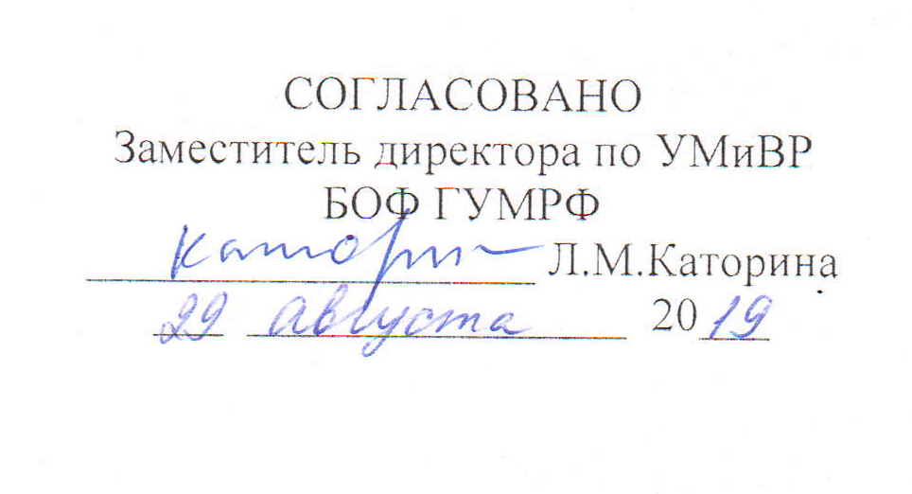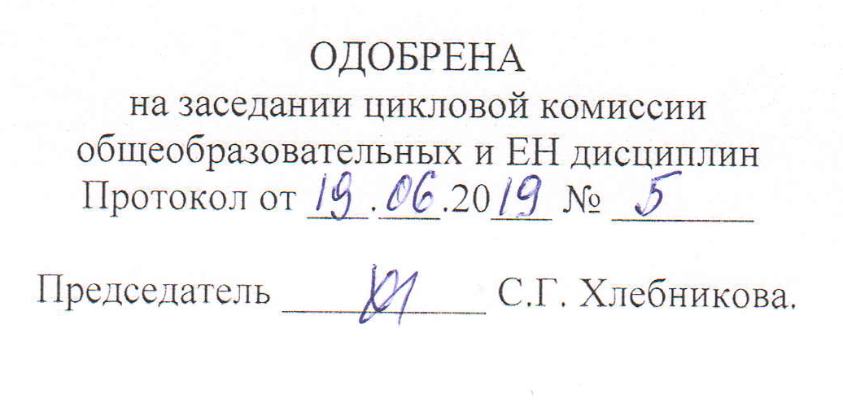

РАЗРАБОТЧИКИ:
Филатова Юлия Николаевна – старший методист Беломорско-Онежского филиала, Хлебникова Светлана Геннадьевна – преподаватель математики и информатики, председатель цикловой комиссии общеобразовательных и естественнонаучных дисциплин
Беломорско-Онежского филиала,
Боровская Мария Владимировна – преподаватель математики и информатики, председатель цикловой комиссии общих гуманитарных и социально-экономических дисциплин Беломорско-Онежского филиала.
Рабочая программа учебной дисциплины ЕН.03 Экологические основы природопользования разработана в соответствии с Федеральным государственным образовательным стандартом среднего профессионального образования, утвержденного приказом Министерства образования и науки РФ от 07.05.2014 № 443 по специальности 26.02.05 Эксплуатация судовых энергетических установок.
Рабочая программа учебной дисциплины соответствует требованиям МК ПДНВ (Раздел А-III/1).
Кодекс ПДНВ А-III/1 Обязательные минимальные требования для дипломирования вахтенных механиков судов
Функция: судовые механические установки на уровне эксплуатации
Функция: Электрооборудование, электронная аппаратура и системы управления на уровне эксплуатации
.
СОДЕРЖАНИЕ
1. | ОБЩАЯ ХАРАКТЕРИСТИКА РАБОЧЕЙ ПРОГРАММЫ УЧЕБНОЙ ДИСЦИПЛИНЫ | 4
2. | СТРУКТУРА И СОДЕРЖАНИЕ УЧЕБНОЙ ДИСЦИПЛИНЫ | 6
3. | УСЛОВИЯ РЕАЛИЗАЦИИ УЧЕБНОЙ ДИСЦИПЛИНЫ | 9
4. | КОНТРОЛЬ И ОЦЕНКА РЕЗУЛЬТАТОВ ОСВОЕНИЯ УЧЕБНОЙ ДИСЦИПЛИНЫ | 10

1. ОБЩАЯ ХАРАКТЕРИСТИКА РАБОЧЕЙ ПРОГРАММЫ
УЧЕБНОЙ ДИСЦИПЛИНЫ
«ЕН.03 ЭКОЛОГИЧЕСКИЕ ОСНОВЫ ПРИРОДОПОЛЬЗОВАНИЯ»
1.1. Место дисциплины в структуре основной образовательной программы:
Учебная дисциплина «ЕН.03 Экологические основы природопользования» является обязательной частью математического и общего естественнонаучного цикла (ЕН.03) основной образовательной программы в соответствии с ФГОС по специальности 26.02.05 Эксплуатация судовых энергетических установок.
Особое значение дисциплина имеет при формировании и развитии ОК 01 – ОК 07, ОК 10.
1.2. Цель и планируемые результаты освоения дисциплины:
В рамках программы учебной дисциплины обучающимися осваиваются умения и знания
Код  ПК, ОК | Умения | Знания
ОК 01 | - распознавать задачу и/или проблему в профессиональном и/или социальном контексте;  - анализировать задачу и/или проблему и выделять её составные части;  - определять этапы решения задачи;  - выявлять и эффективно искать информацию, необходимую для решения задачи и/или проблемы;  - составлять план действия;  - определять необходимые ресурсы;  - владеть актуальными методами работы в профессиональной и смежных сферах;  - реализовывать составленный план;  - оценивать результат и последствия своих действий (самостоятельно или с помощью наставника) | - актуальный профессиональный и социальный контекст, в котором приходится работать и жить;  - основные источники информации и ресурсы для решения задач и проблем в профессиональном и/или социальном контексте;  - алгоритмы выполнения работ в профессиональной и смежных областях;  - методы работы в профессиональной и смежных сферах;  - структуру плана для решения задач;  - порядок оценки результатов решения задач профессиональной деятельности
ОК 02 | - определять задачи для поиска информации;  - определять необходимые источники информации;  - планировать процесс поиска;  - структурировать получаемую информацию;  - выделять наиболее значимое в перечне информации;  - оценивать практическую значимость результатов поиска;  - оформлять результаты поиска | - номенклатуру информационных источников, применяемых в профессиональной деятельности;  - приёмы структурирования информации;  - формат оформления результатов поиска информации
ОК 03 | - определять актуальность нормативно-правовой документации в профессиональной деятельности;  - применять современную научную профессиональную терминологию;  - определять и выстраивать траектории профессионального развития и самообразования | - содержание актуальной нормативно-правовой документации;  - современную научную и профессиональную терминологию;  - возможные траектории профессионального развития и самообразования
ОК 04 | - организовывать работу коллектива и команды;  - взаимодействовать с коллегами, руководством, клиентами в ходе профессиональной деятельности | - психологические основы деятельности коллектива, психологические особенности личности;  - основы проектной деятельности
ОК 05 | - грамотно излагать свои мысли и оформлять документы по профессиональной тематике на государственном языке, проявлять толерантность в рабочем коллективе | - особенности социального и культурного контекста;  - правила оформления документов и построения устных сообщений
ОК 06 | - описывать значимость своей специальности; | - сущность гражданско-патриотической позиции, общечеловеческих ценностей;  - значимость профессиональной деятельности по специальности;
ОК 07 | - соблюдать нормы экологической безопасности;  - определять направления ресурсосбережения в рамках профессиональной деятельности по специальности | - правила экологической безопасности при ведении профессиональной деятельности;  - основные ресурсы, задействованные в профессиональной деятельности;  - пути обеспечения ресурсосбережения
ОК 10 | - понимать общий смысл чётко произнесённых высказываний на известные темы (профессиональные и бытовые), понимать тексты на базовые профессиональные темы;  - участвовать в диалогах на знакомые общие и профессиональные темы;  - строить простые высказывания о себе и о своей профессиональной деятельности;  - кратко обосновывать и объяснять свои действия (текущие и планируемые);  - писать простые связные сообщения на знакомые или интересующие профессиональные темы | - правила построения простых и сложных предложений на профессиональные темы;  - основные общеупотребительные глаголы (бытовая и профессиональная лексика);  - лексический минимум, относящийся к описанию предметов, средств и процессов профессиональной деятельности;  - особенности произношения;  - правила чтения текстов профессиональной направленности
Освоение содержания учебной дисциплины обеспечивает достижение обучающимися следующих личностных результатов программы воспитания:
Личностные результаты реализации программы воспитания
№ | Формулировка
ЛР 05 | Демонстрирующий приверженность к родной культуре, исторической памяти на основе любви к Родине, родному народу, малой родине, принятию традиционных ценностей многонационального народа России
ЛР 09 | Соблюдающий и пропагандирующий правила здорового и безопасного образа жизни, спорта; предупреждающий либо преодолевающий зависимости от алкоголя, табака, психоактивных веществ, азартных игр и т.д. Сохраняющий психологическую устойчивость в ситуативно сложных или стремительно меняющихся ситуациях
ЛР 10 | Заботящийся о защите окружающей среды, собственной и чужой безопасности, в том числе цифровой
ЛР 14 | Готовый соответствовать ожиданиям работодателей: проектно-мыслящий, эффективно взаимодействующий с членами команды и сотрудничающий с другими людьми, осознанно выполняющий профессиональные требования, ответственный, пунктуальный, дисциплинированный, трудолюбивый, критически мыслящий, нацеленный на достижение поставленных целей;  Демонстрирующий профессиональную жизнестойкость
ЛР 16 | Принимающий цели и задачи научно-технологического, экономического, информационного развития Республики, готовый работать на их достижение
ЛР 22 | Содействующий поддержанию престижа своей профессии и образовательной организации

2. СТРУКТУРА И СОДЕРЖАНИЕ УЧЕБНОЙ ДИСЦИПЛИНЫ
2.1. Объем учебной дисциплины и виды учебной работы
Вид учебной работы | Объем в часах
Объем образовательной программы учебной дисциплины | 48/8
в т.ч. в форме практической подготовки | —
в т. ч.:
теоретическое обучение | 32/8
лабораторные работы | —
практические занятия | —
курсовая работа (проект) | —
контрольная работа | —
Самостоятельная работа | 16/40
Промежуточная аттестация в форме дифференцированного зачета

2.2. Тематический план и содержание учебной дисциплины
Наименование разделов и тем | Содержание учебного материала и формы организации деятельности обучающихся | Объем в часах | Коды компетенций, формированию которых способствует элемент программы
1 | 2 | 3 | 4
Раздел 1. Состояние окружающей среды России |  | 38/4
Тема 1.1 Понятие о биосфере и биогеоценозе | Содержание учебного материала |  | ОК 1, ОК 2, ОК 3, ОК 4, ОК 5, ОК 6, ОК 7, ОК 10
 | - Значение экологических знаний. Факторы окружающей среды, взаимосвязь организмов и среды обитания
 | - Условия устойчивого состояния экосистем. Биосфера. Биогеоценоз. Оценка антропогенного воздействия на окружающую среду с учётом специфики природно-климатических условий.
Тема 1.2 Атмосфера: состав, строение и изменения | Содержание учебного материала |  | ОК 1, ОК 2, ОК 3, ОК 4, ОК 5, ОК 6, ОК 7, ОК 10
 | - Строение и состав атмосферы. Причины и классификация загрязнений атмосферы.
 | - Методы снижения хозяйственного воздействия на атмосферу. Парниковый эффект.
Тема 1.3. Водная среда обитания | Содержание учебного материала |  | ОК 1, ОК 2, ОК 3, ОК 4, ОК 5, ОК 6, ОК 7, ОК 10
 | - Специфика и основные характеристики гидросферы. Типы загрязнения водной среды.
 | - Принципы рационального использования гидросферы. Обработка сточных вод. Технические средства защиты морской среды от загрязнения.
 | - Организационные и правовые средства охраны гидросферы. Меры борьбы с разлитой нефтью.
Тема 1.4. Почва как среда обитания | Содержание учебного материала |  | ОК 1, ОК 2, ОК 3, ОК 4, ОК 5, ОК 6, ОК 7, ОК 10
 | - Состав и строение почвы. характеристики и население почвы. Ресурсы планеты.
 | - Загрязнение почв. Значение и экологическая роль применения удобрений и пестицидов.
Тема 1.5. Флора и фауна планеты | Содержание учебного материала |  | ОК 1, ОК 2, ОК 3, ОК 4, ОК 5, ОК 6, ОК 7, ОК 10
 | - Природные зоны. Растительный и животный мир планеты. Редкие и вымирающие виды растений и животных и их охрана. «Красная книга» природы.
 | - Влияние судоходства на растительный и животный мир планеты.
Тема 1.6. Энергетика и экология | Содержание учебного материала |  | ОК 1, ОК 2, ОК 3, ОК 4, ОК 5, ОК 6, ОК 7, ОК 10
 | - Энергетика и экология. АЭС. Радиационная проблема и способы её разрешения. Биологическое действие радиации.
Раздел 2. Правовые вопросы экологической безопасности |  | 10/3
Тема 2.1. Юридическая и экономическая ответственность предприятий, загрязняющих окружающую среду | Содержание учебного материала |  | ОК 1, ОК 2, ОК 3, ОК 4, ОК 5, ОК 6, ОК 7, ОК 10
 | - Нормативно-правовые акты в области экологической безопасности.
 | - Государственные и общественные мероприятия по предотвращению загрязнения окружающей среды
 | - Природоохранный надзор. Экологический кодекс России.
 | - Декларация конференции ООН по окружающей среде и её развитию.
Контрольная работа4
Промежуточная аттестация (дифференцированный зачёт) |  | 1
Всего: |  | 48/8

3. УСЛОВИЯ РЕАЛИЗАЦИИ ПРОГРАММЫ УЧЕБНОЙ ДИСЦИПЛИНЫ
3.1. Для реализации программы учебной дисциплины должны быть предусмотрены следующие специальные помещения:
Учебная аудитория «Математические и естественнонаучные дисциплины»,
оснащённая оборудованием: рабочее место преподавателя; рабочие места обучающихся,
техническими средствами обучения: наглядные пособия, обеспечивающие проведение всех видов учебных занятий, необходимых для реализации программы.
Лаборатория – примерной основной образовательной программой не предусмотрено.
3.2. Информационное обеспечение реализации программы
Для реализации программы библиотечный фонд образовательной организации должен иметь печатные и/или электронные образовательные и информационные ресурсы, рекомендованные ФУМО, для использования в образовательном процессе. При формировании библиотечного фонда образовательной организацией выбирается не менее одного издания из перечисленных ниже печатных изданий и (или) электронных изданий в качестве основного, при этом список, может быть дополнен новыми изданиями.
3.2.1. Обязательные печатные издания
1. Гальперин, М.В. Экологические основы природопользования : учебник / М.В. Гальперин. – Москва : ФОРУМ: ИНФРА-М, 2005. – 256 с. – ISBN 5-8199-0145-2.
3.2.2. Электронные издания
1. Иванова, Р. Р. Основы природопользования : учебное пособие : / Р. Р. Иванова, Е. А. Гончаров. - Йошкар-Ола : Поволжский государственный технологический университет, 2015. – 220 с. - URL: https://biblioclub.ru/index.php?page=book&id=49407 – Режим доступа : по подписке.
2. Новиков, В. Экологические основы природопользования на водном транспорте : учебное пособие / В. Новиков, Р. Ф. Сорокина, Л. Д. Туранова. – Москва : Альтаир : МГАВТ, 2012. – 201 с. –– URL: https://biblioclub.ru/index.php?page=book&id=430073
– Режим доступа: по подписке.
3.2.3. Дополнительные источники
- Гальперин, М.В. Общая экология : учебник / М.В. Гальперин. – Москва : ФОРУМ, 2010. – 336 с. - ISBN 978-5-91134-155-8.

4. КОНТРОЛЬ И ОЦЕНКА РЕЗУЛЬТАТОВ ОСВОЕНИЯ
УЧЕБНОЙ ДИСЦИПЛИНЫ
Результаты обучения | Критерии оценки | Методы оценки
Знать:  - взаимосвязь организмов и среды обитания;  - принципы рационального природопользования, методы снижения хозяйственного воздействия на биосферу;  - условия устойчивого состояния экосистем;  - организационные и правовые средства охраны окружающей среды;  - актуальный профессиональный и социальный контекст, в котором приходится работать и жить;  - основные источники информации и ресурсы для решения задач и проблем в профессиональном и/или социальном контексте;  - алгоритмы выполнения работ в профессиональной и смежных областях;  - методы работы в профессиональной и смежных сферах;  - структуру плана для решения задач;  - порядок оценки результатов решения задач профессиональной деятельности;  - номенклатуру информационных источников, применяемых в профессиональной деятельности;  - приёмы структурирования информации;  - формат оформления результатов поиска информации;  - содержание актуальной нормативно-правовой документации;  - современную научную и профессиональную терминологию;  - возможные траектории профессионального развития и самообразования;  - психологические основы деятельности коллектива, психологические особенности личности;  - основы проектной деятельности;  - особенности социального и культурного контекста;  - правила оформления документов и построения устных сообщений;  - сущность гражданско-патриотической позиции, общечеловеческих ценностей;  - значимость профессиональной деятельности по специальности;  - правила экологической безопасности при ведении профессиональной деятельности;  - основные ресурсы, задействованные в профессиональной деятельности;  - пути обеспечения ресурсосбережения;  - правила построения простых и сложных предложений на профессиональные темы;  - основные общеупотребительные глаголы (бытовая и профессиональная лексика);  - лексический минимум, относящийся к описанию предметов, средств и процессов профессиональной деятельности;  - особенности произношения;  - правила чтения текстов профессиональной направленности. | Демонстрация знаний взаимосвязи организмов и среды обитания.  Демонстрация знаний принципов рационального природопользования, методов снижения хозяйственного воздействия на биосферу.  Демонстрация знаний условий устойчивого состояния экосистем.  Демонстрация знаний организационных и правовых средств охраны окружающей среды.  Актуальность профессионального и социального контекста, в котором приходится работать и жить, определяется точно и понятна.  Основные источники информации и ресурсы для решения задач и проблем в профессиональном и/или социальном контексте правильно определяются.  Демонстрируются знания алгоритмов для выполнения работ в профессиональной и смежных областях.  Демонстрируются знания методов работы в профессиональной и смежных сферах.  Структура плана для решения задач понятна.  Оценка результатов решения задач профессиональной деятельности проводится в соответствии с установленным порядком.  Демонстрация знаний номенклатуры информационных источников, применяемых в профессиональной деятельности.  Демонстрация знаний приёмов структурирования информации.  Демонстрация знаний формата оформления результатов поиска информации.  Содержание актуальной нормативно-правовой документации понятно.  Значения современной научной и профессиональная терминологии понятны и могут быть объяснены.  Возможные траектории профессионального развития и самообразования определяются правильно и понятны.  Демонстрируются знания психологических основ деятельности коллектива и психологических особенностей личности.  Демонстрируются знания основ проектной деятельности.  Демонстрация знаний особенностей социального и культурного контекста.  Правила оформления документов и построения устных сообщений понимаются точно.  Сущность гражданско-патриотической позиции, общечеловеческие ценности понятны и могут быть объяснены.  Демонстрируется понимание значимости профессиональной деятельности по специальности.  Правила экологической безопасности при ведении профессиональной деятельности понимаются точно.  Правила построения простых и сложных предложений на профессиональные темы понимаются точно.  Основные общеупотребительные глаголы (бытовая и профессиональная лексика) понимаются точно и их значение может быть объяснено.  Лексический минимум достаточный для описания предметов, средств и процессов профессиональной деятельности.  Особенности произношения определяются точно.  Правила чтения текстов профессиональной направленности понимаются точно. | Текущий контроль в форме экспертного наблюдения и оценки результатов достижения компетенции на учебных занятиях.  Промежуточный контроль в форме дифференцированного зачёта.
Уметь:  - в общем виде оценивать антропогенное воздействие на окружающую среду с учётом специфики природно-климатических условий;  - использовать нормативно-правовые акты в области экологической безопасности в процессе профессиональной деятельности;  - распознавать задачу и/или проблему в профессиональном и/или социальном контексте;  - анализировать задачу и/или проблему и выделять её составные части;  - определять этапы решения задачи;  - выявлять и эффективно искать информацию, необходимую для решения задачи и/или проблемы;  - составлять план действия;  - определять необходимые ресурсы;  - владеть актуальными методами работы в профессиональной и смежных сферах;  - реализовывать составленный план;  - оценивать результат и последствия своих действий (самостоятельно или с помощью наставника);  - определять задачи для поиска информации;  - определять необходимые источники информации;  - планировать процесс поиска;  - структурировать получаемую информацию;  - выделять наиболее значимое в перечне информации;  - оценивать практическую значимость результатов поиска;  - оформлять результаты поиска;  - определять актуальность нормативно-правовой документации в профессиональной деятельности;  - применять современную научную профессиональную терминологию;  - определять и выстраивать траектории профессионального развития и самообразования;  - организовывать работу коллектива и команды;  - взаимодействовать с коллегами, руководством, клиентами в ходе профессиональной деятельности;  - грамотно излагать свои мысли и оформлять документы по профессиональной тематике на государственном языке, проявлять толерантность в рабочем коллективе;  - описывать значимость своей специальности;  - соблюдать нормы экологической безопасности;  - определять направления ресурсосбережения в рамках профессиональной деятельности по специальности;  - понимать общий смысл чётко произнесённых высказываний на известные темы (профессиональные и бытовые), понимать тексты на базовые профессиональные темы;  - участвовать в диалогах на знакомые общие и профессиональные темы;  - строить простые высказывания о себе и о своей профессиональной деятельности;  - кратко обосновывать и объяснять свои действия (текущие и планируемые);  - писать простые связные сообщения на знакомые или интересующие профессиональные темы. | Демонстрация умений проводить общую оценку антропогенного воздействия на окружающую среду с учётом специфики природно-климатических условий.  Демонстрация умений использовать нормативно-правовые акты в области экологической безопасности в процессе профессиональной деятельности.  Задача и/или проблема распознаётся в профессиональном и/или социальном контексте точно.  Задача и/или проблема анализируется и точно определяются её составные части.  Этапы решения задачи определяются точно.  Информация, необходимая для решения задачи и/или проблемы, выявляется точно и поиск её осуществляется эффективно.  План действия составляется и успешно реализуется на практике.  Методы работы в профессиональной и смежных сферах актуальны и успешно применяются на практике.  Результат и последствия своих действий (самостоятельно или с помощью наставника) оцениваются точно.  Для поиска информации точно определяются задачи, процесс поиска планируется, определяются оптимальные источники информации.  Полученная информация структурируется и среди неё выделяется наиболее значимая.  Практическая значимость результатов поиска оценивается точно, результаты поиска оформляются в соответствии с установленным порядком.  Актуальность нормативно-правовой документации в профессиональной деятельности определяется точно.  Современная научная профессиональная терминология применяется практически.  Профессиональное развитие и самообразование планируется и реализовывается по выстроенной траектории.  Методы организации работы коллектива и команды успешно применяются на практике.  Правила взаимодействия с коллегами, руководством, клиентами в ходе профессиональной деятельности, делового этикета и делового общения понимаются и соблюдаются.  Взаимодействие с педагогическими работниками и обучающимися.  Мысли излагаются грамотно и в доступной для понимания форме.  Документы по профессиональной тематике оформляются в соответствии с установленными правилами.  Правила взаимодействия, делового этикета и делового общения с рабочим коллективом понимаются и соблюдаются.  Демонстрируется интерес к своей специальности, значимость своей будущей специальности и её квалификационные характеристики могут быть описаны.  Нормы экологической безопасности понимаются и соблюдаются.  Направления ресурсосбережения в рамках профессиональной деятельности по специальности точно определяются и используются на практике.  Тексты на базовые профессиональные темы понимаются, могут быть прочитаны и объяснены, общий смысл чётко произнесённых высказываний на известные темы (профессиональные и бытовые) понятен.  Ведение диалога на знакомые общие и профессиональные темы в различных ситуациях профессионального общения.  Представление в устной речи сведений о себе и о своей профессиональной деятельности.  Задачи и сложности, возникающих в процессе профессиональной деятельности, чётко формулируются.  Представление в письменной форме сведений о себе и о своей профессиональной деятельности. | Текущий контроль в форме экспертного наблюдения и оценки результатов достижения компетенции на учебных занятиях.  Промежуточный контроль в форме дифференцированного зачёта.

